При настройке составных частей необходимо соблюдать правила радиационной безопасности при работе с источниками ионизирующего излучения, правила технической эксплуатации и правила техники безопасности при эксплуатации установок потребителем (ПТЭ и ПТБ), а также правила техники безопасности при работе с радиоэлектронным оборудованием (раздел "К" правил техники безопасности и производственной санитарии).
- Установить прибор в Считыватель ДАИ-5 МУФЛ.687222.004.
- Подключить считыватель к технологическому ПК.
- Загрузить и запустить технологическое ПО «dai5_configurator_dual_manu_ru.exe».
 | 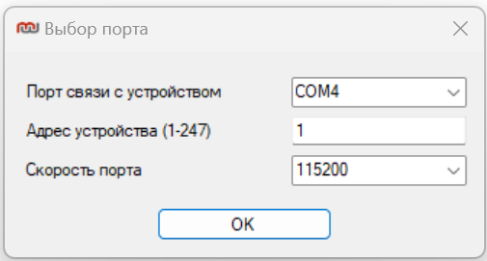
- В окне установки параметров порта указать номер используемого порта и установить скорость 115200. Подтвердить нажатием кнопки «OK».
- В раскрывшемся окне убедиться в наличии связи с прибором и исправности его составных частей.
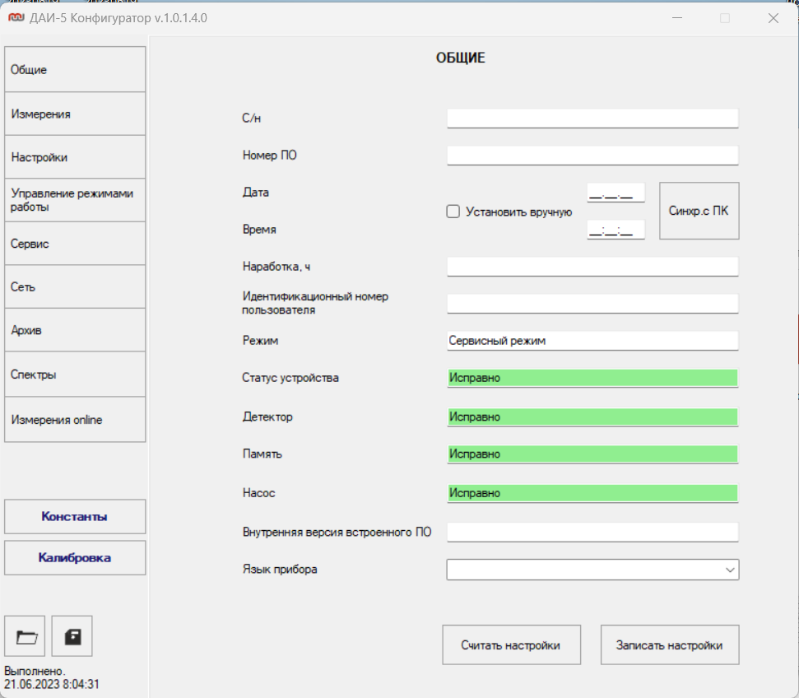

- Нажать в правом нижнем углу окна ПО «Считать настройки»
- Синхронизировать время с ПК кнопкой «Синхр. С ПК»
- Нажать кнопку «Управление режимами работы» и выбрать «Сервисный режим» Кнопкой «Ок» подтвердить выбор.
- Кнопкой «Константы открыть вкладку «Константы» и нажать в раскрывшемся окне кнопку «Считать»
- Установить в окне параметры, соответствующие представленным ниже:

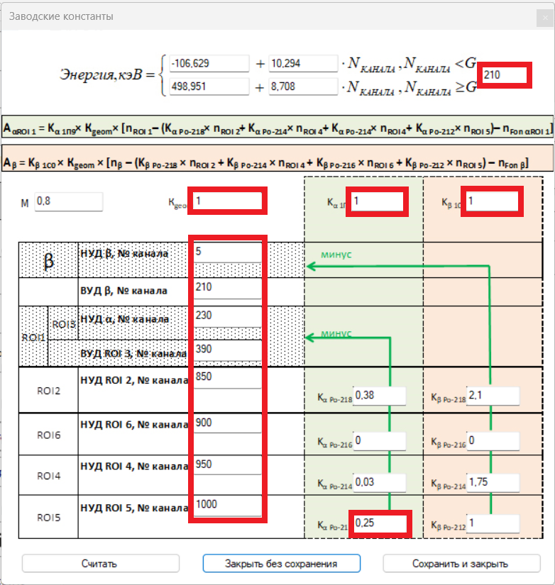
- Завершить установку кнопкой «Сохранить и закрыть».
- В основном окне ПО нажать кнопку «Калибровка».
- Во вкладке «Калибровочные константы» нажать кнопку «Считать»
- Записать в соответствующие ячейки значения, указанные на рисунке ниже:
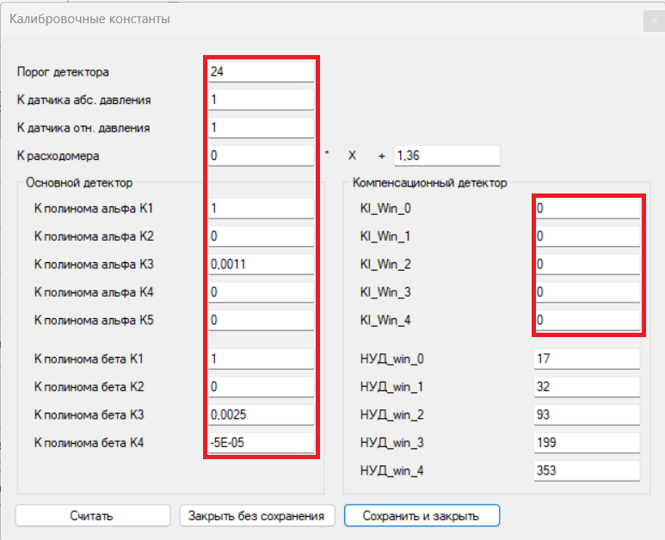
- По окончанию записи нажать «Сохранить и закрыть».
- В основном окне выбрать «Управление режимами работы» и перевести прибор в спящий режим нажатием кнопки «Спящий режим». Действия подтвердить кнопкой «Ок»
- Переключить прибор в «Сервисный режим» и подтвердить переход.
- Нажать кнопку «Сервис» и в открывшейся вкладке «Старт измерений»
- В левой стороне основного окна выбрать «Спектры».
- Нажать кнопку очистки спектра  и дважды подтвердить кнопкой «Ок».
- Спустя 10 секунд прочитать спектр кнопкой .
- Нормальный спектр фона – одна или несколько линий с минимальным счетом – 1-2 cps.
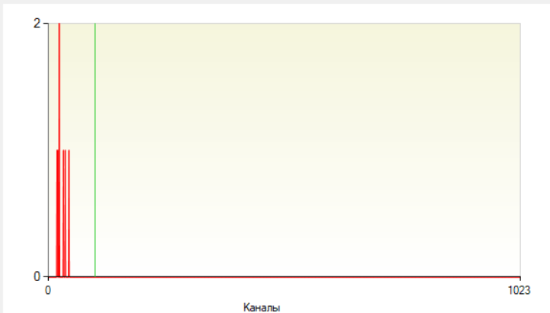 | 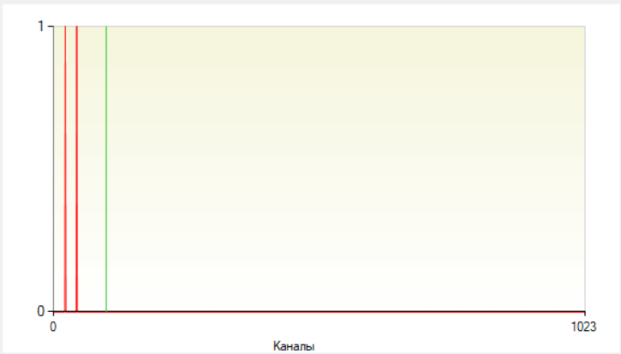

- Наличие нескольких линий со счетом более 2 говорит о наличии фона в канале или неисправном детекторе.
- Накопить и сохранить спектр и значение фона.
  - Для этого открыть вкладку «Управление режимами работы» и нажать кнопку «Считать настройки».
  - Справа от кнопки «Режим измерения фона» имеется окно, в котором отображается текущее значение длительности измерения фона.
  - Указать значение «30 минут» и нажать кнопку «Режим измерения фона». По окончанию измерения прибор самостоятельно перейдет в «Спящий режим». Не выводя прибор из «Спящего режима» необходимо войти в режим «Спектры», прочитать спектр спектр кнопкой и сохранить кнопкой . Формат имени файла: «Спектр_Фона_ ХХХХ», где ХХХХ-серийный номер.
  - Выбрать на левом поле «Измерения» и справа внизу нажать кнопку «Считать».
  - Значения из раздела «Фон» внести в файл «Чувствительность ДАИ».exe. Файл сохранить на сервере с именем «ХХХХ_Чувствительность ДАИ».xlsx, где ХХХХ серийный номер прибора. Окно программы Exel с вуышеуказанным файлом свернуть.
  - Перейти в «Управление режимами работы». Включить и подтвердить «Сервисный режим».
- Открыть детектор, установить пластиковым пинцетом источник ⁹⁰Sr активным пятном вверх.
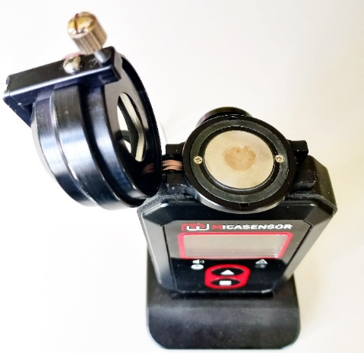 | 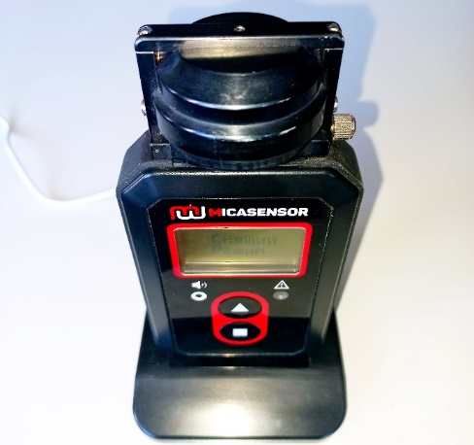
- Закрыть крышку, в основном окне ПО нажать кнопку «Спектры», очистить память кнопкой .
- Нажать кнопку «Сервис» и в открывшейся вкладке нажать кнопку «Старт измерений». Подтвердить начало нового измерения кнопкой «Ок».
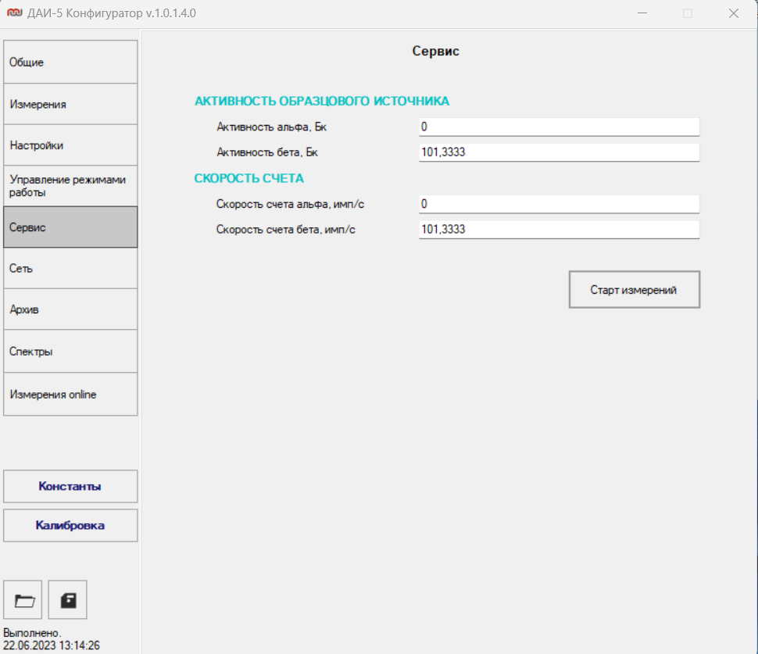

- Вернуться в «Спектры». Прочитать несколько раз спектр кнопкой , до тех пор, пока в пике спектр не накопит 1000 имп.
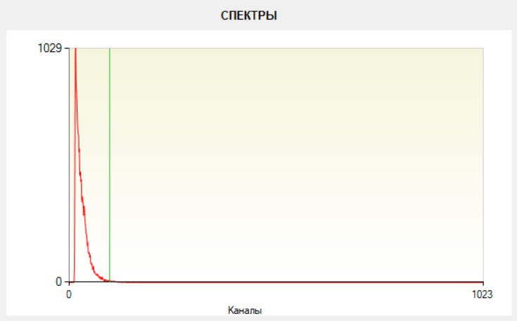
- Нажать кнопку «Сервис» и считать показания скорости счета в Бета канале.
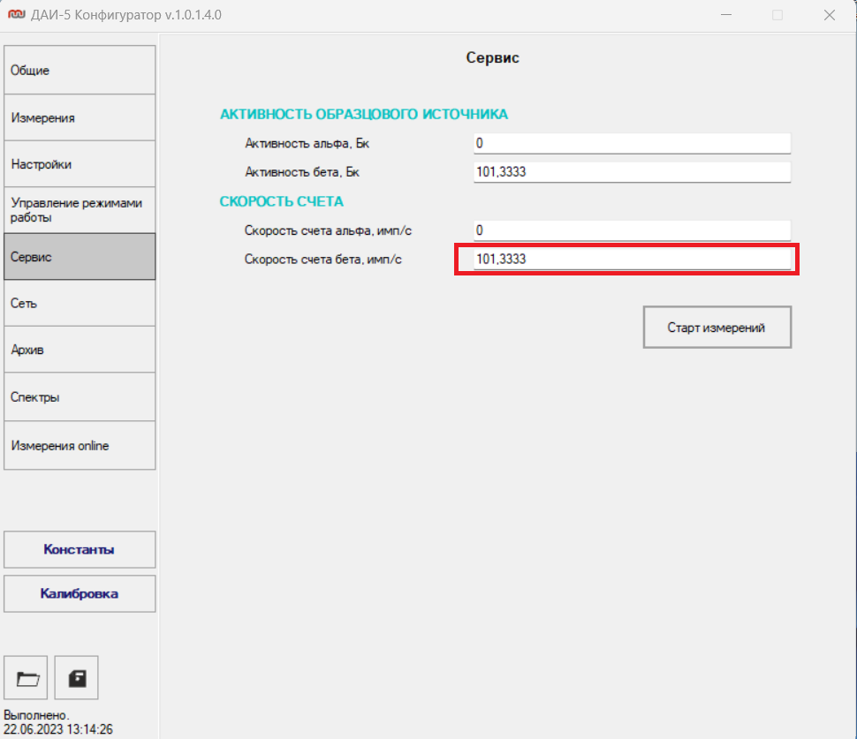
- Минимальные значения для различных детекторов должны соответствовать указанным в таблице
№ | Наименование детектора | Значение скорости счета
1 | САМ20 | 92
2
3

- Рассчитать чувствительность детектора. Для этого развернуть окно программы Exel с файлом «ХХХХ_Чувствительность ДАИ».xlsx и вставить полученное значение в окно «Источник» таблицы «Проверка чувствительности регистрации бета излучения». Внимание! В ячейке G3 файла «ХХХХ_Чувствительность ДАИ».xlsx должна быть указана актуальная дата измерения! После заполнения окно с файлом сохранить и свернуть.
- Вернуться в «Спектры». Прочитать спектр и сохранить кнопкой . Формат имени файла: «Спектр_SrY90_ ХХХХ», где ХХХХ-серийный номер.
- Проверить наличие шумов от помпы. Открыть крышку детектора, удалить источник и установить фильтр.
- Нажать кнопку «Управление режимами работы» и перевести прибор в «Режим самотестирования». При этом на индикаторе прибора появится надпись «Тест».
- После окончания теста прибора перейти в программе «Конфигуратор ДАИ-5» в раздел «Спектры», очистить память и накопить спектр в течении 10 секунд. Прочитать спектр кнопкой . Критерий контроля фонового спектра аналогичен п.п.19.
- Нажать кнопку «Управление режимами работы» и перевести прибор в режим «Сервисный режим».
- Внимание
Если по результатам измерений фон снятый в п.п.25 более 0,24, а значение чувствительности в Бета канале более 0,25, то необходимо увеличить значение порога на 1 и повторить действия п.п. 15-33. Действия повторить пока фон не станет менее 0,24, а чувствительность не менее 0,25. (соотношение Чувствительность/Фон должно быть не менее 1,075).

- Снять фильтр и установить источник ²⁴¹Am.
- Перейти в режим «Спектры», очистить память память .
- Нажать кнопку «Сервис» и в открывшейся вкладке нажать кнопку «Старт измерений». Подтвердить начало нового измерения кнопкой «Ок».
- Вернуться в режим «Спектры» и накопить спектр до 1000 имп в пике спектра.
- Прочитать спектр кнопкой . Ориентировочная форма спектра представлена ниже.
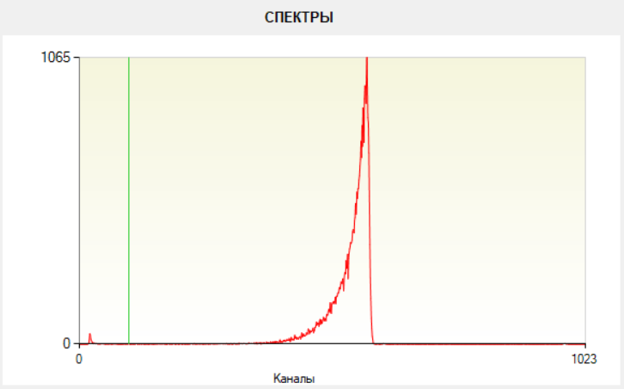
- Спектр сохранить кнопкой . Формат имени файла: «Спектр_Am241_ ХХХХ», где ХХХХ-серийный номер, а ДД_ММ_ГГ дата проведения настройки.
- Перейти в режим «Сервис» снять показания скорости счета в альфа канале.
- Рассчитать значение чувствительности. Для этого развернуть окно программы Exel с файлом «ХХХХ_Чувствительность ДАИ».xlsx и вставить полученное значение в окно «Источник» таблицы «Проверка чувствительности регистрации альфа излучения».
- Чувствительность к альфа-излучению от ²⁴¹Am должна быть не менее 0,29. Если значение менее – требуется замена платы детектора. После заполнения и проверки соответствия критериям окно с файлом сохранить и закрыть.
- Перейти в режим «Спектры», накопить и сохранить спектры от ¹⁴C и ¹³⁷Cs аналогично п.п. 35-37. Для обоих спектров накоплено должно быть не менее 1000 имп в пике. Спектры сохранить в форматах: «Спектр_C14_ ХХХХ», «Спектр_Cs137_ ХХХХ».
- Открыть крышку детектора и установить чистый фильтр.
- Нажать кнопку «Управление режимами работы» и перевести прибор в режим «Самотестирование».
- По окончанию теста прибора перейти в «Спектры» и очистить память кнопкой .
- Через 3-5 секунд считать спектр кнопкой и перепроверить чистоту фона.
- Выключить ПО технологического компьютера.
- Снять прибор со считывателя и уложить на стеллаж для накопления дочерних продуктов распада Радона на период не менее 3 часов.
По истечению времени накопления загрузить ПО «dai5_configurator_dual_manu_ru.exe».
- Установить прибор на считыватель.
- Убедиться в соединении с прибором.
- Перейти во вкладку «Спектры», скачать и сохранить спектр кнопками и . Формат файла «Спектр_Rn222_ ХХХХ».
Внимание! Если накопление дочерних продуктов распада Радона проводится как отдельный групповой процесс, то п.п.45-53 не исполнять.
- Прибор перевести в «Спящий режимя» и запустить техническое ПО . «Калибровка ДАИ-5»
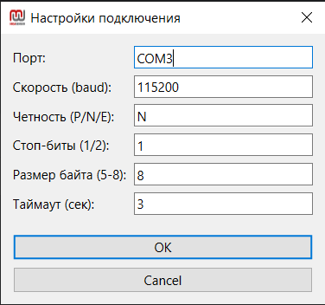
- В окне “Настройки подключения” выбрать необходимый порт и скорость остальные параметры рекомендуется оставить по умолчанию. Завершив настройку подтверждаем нажатием кнопки «OK».
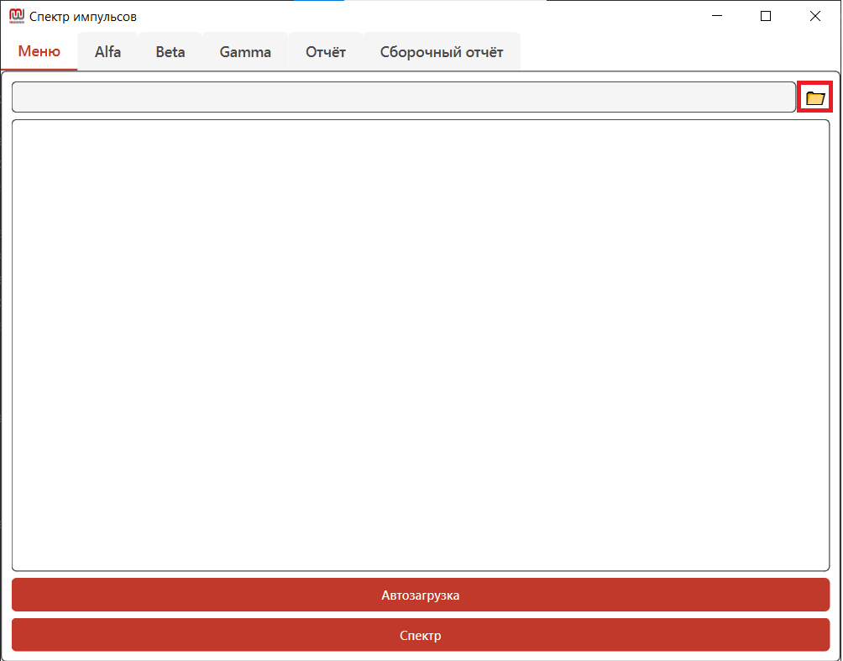
- Нажать в правом верхнем углу окна Menu кнопку выбора папки

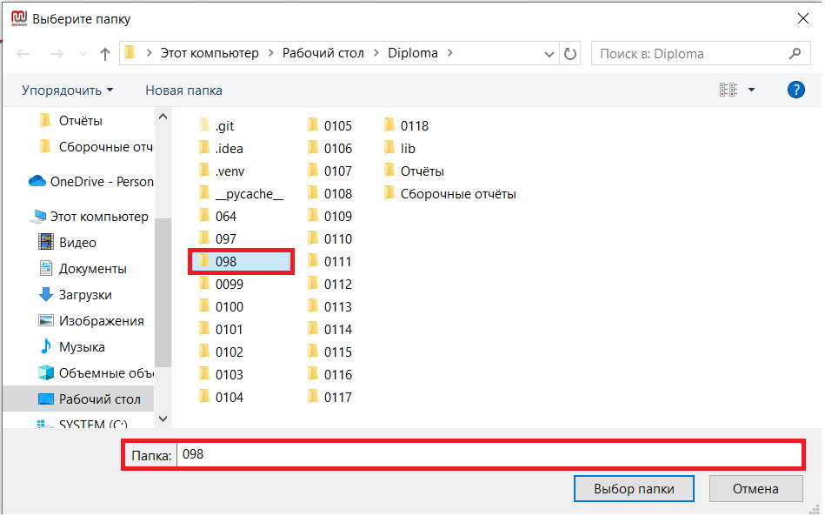
- В появившемся окне следует выбрать папку из корневой директории приложения где имя папки это - серийный номер калибруемого детектора. Подтвердить выбор нажатием кнопки “Выбор папки”

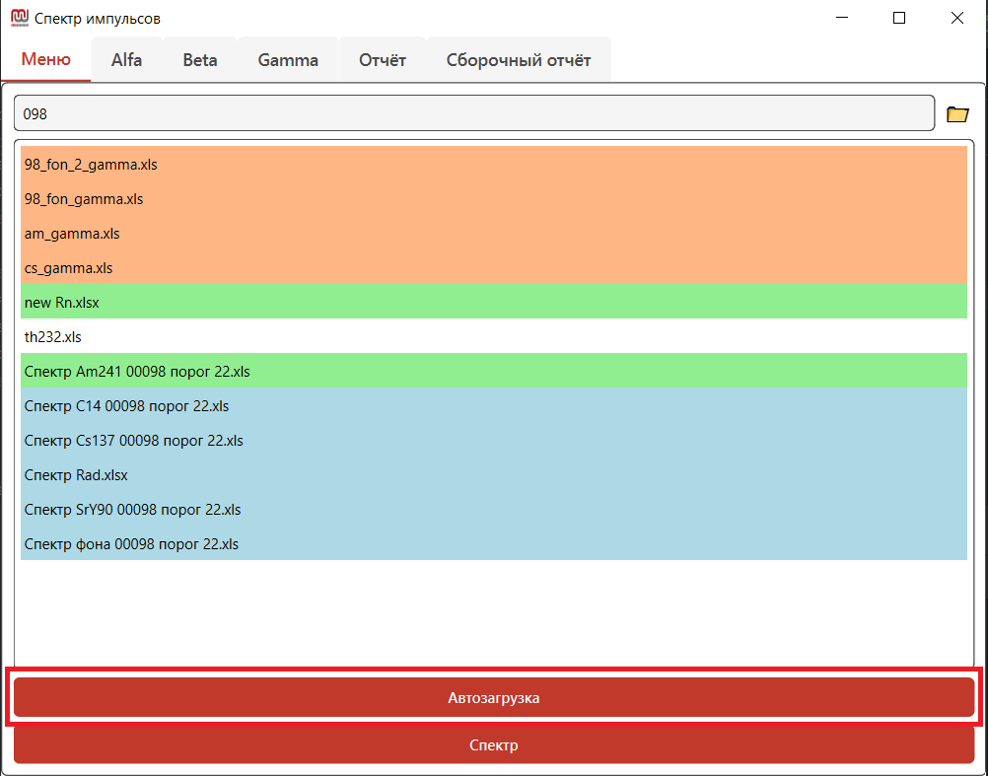
- Нажать кнопку “Автозагрузка” после чего файлы распределяться по спектрам. Зелёный – для Alfa. Синий – для Beta. Оранжевый – для Gamma.

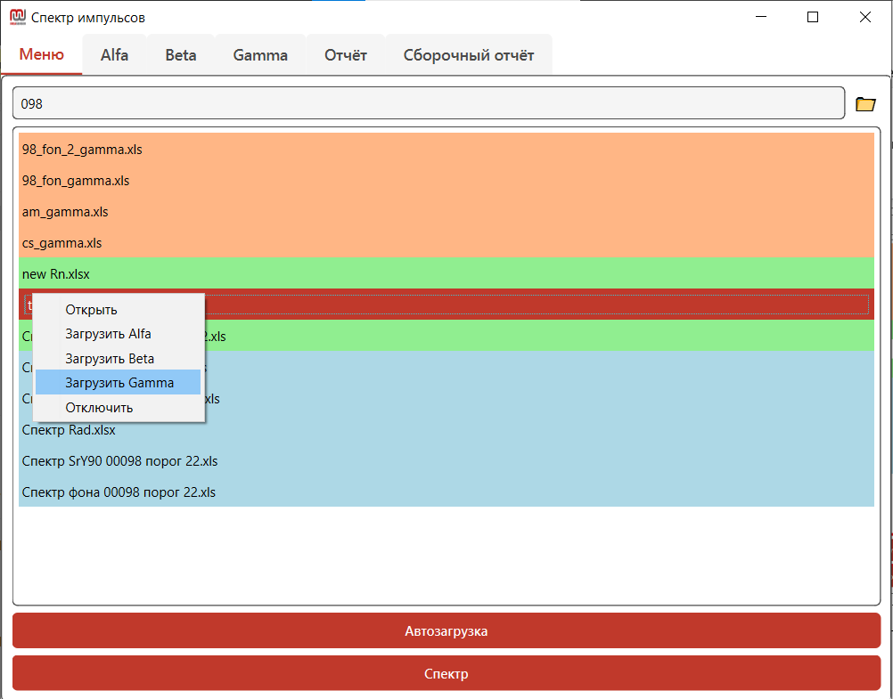
- Если из-за ошибки в имени файла автозагрузка не сработала наведитесь на нужный файл и правым щелчком мыши кликните по нему, откроется поле с возможностью ручной загрузки файла на необходимое поле, там же можно и отключить лишний файл.
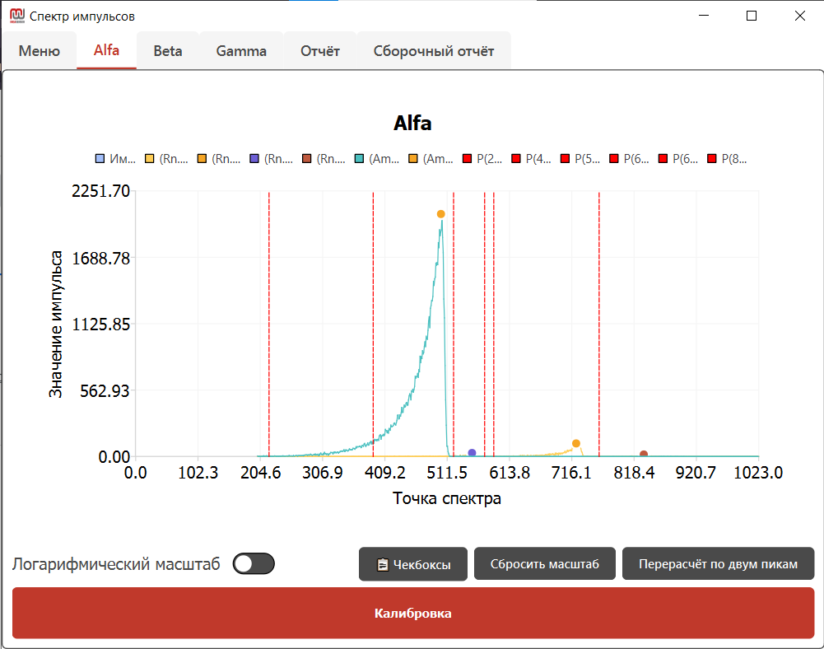
- Перейти на вкладку Alfa. Кнопками “Чекбоксы” и “Логарифмический масштаб” настройте масштаб графика, или используйте мышь. Нажать кнопку “Калибровка” для открытия под окна “Калибровка”
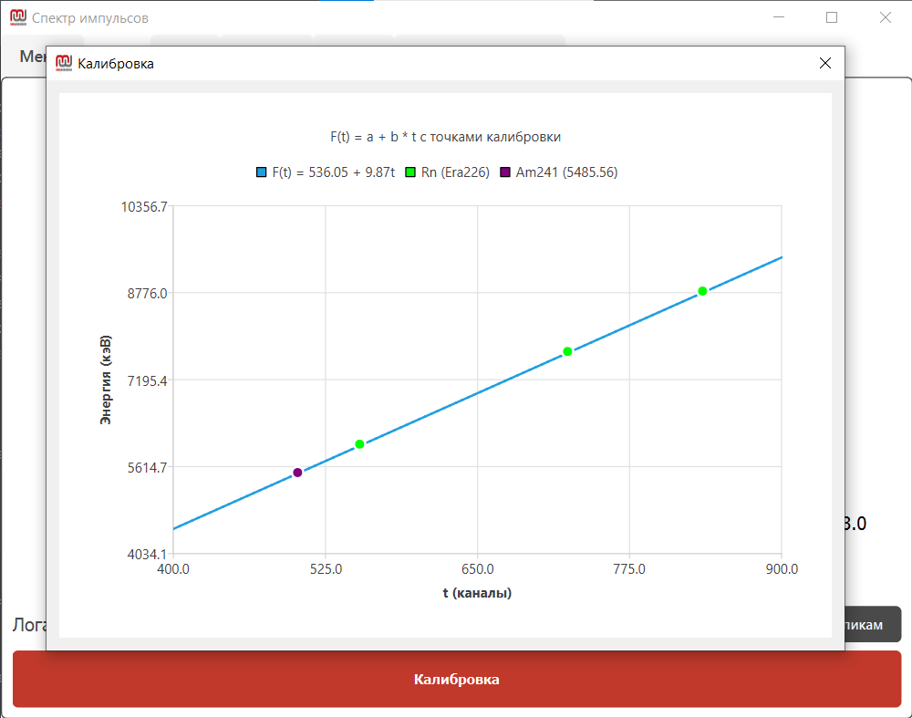
- На окне “Калибровка” осуществить визуальный контроль. Для перерасчёта по 2-м пикам закрыть окно “Калибровка” и на вкладке “Alfa” нажать кнопку “Перерасчёт по двум пикам”, осуществить визуальный контроль повторно.
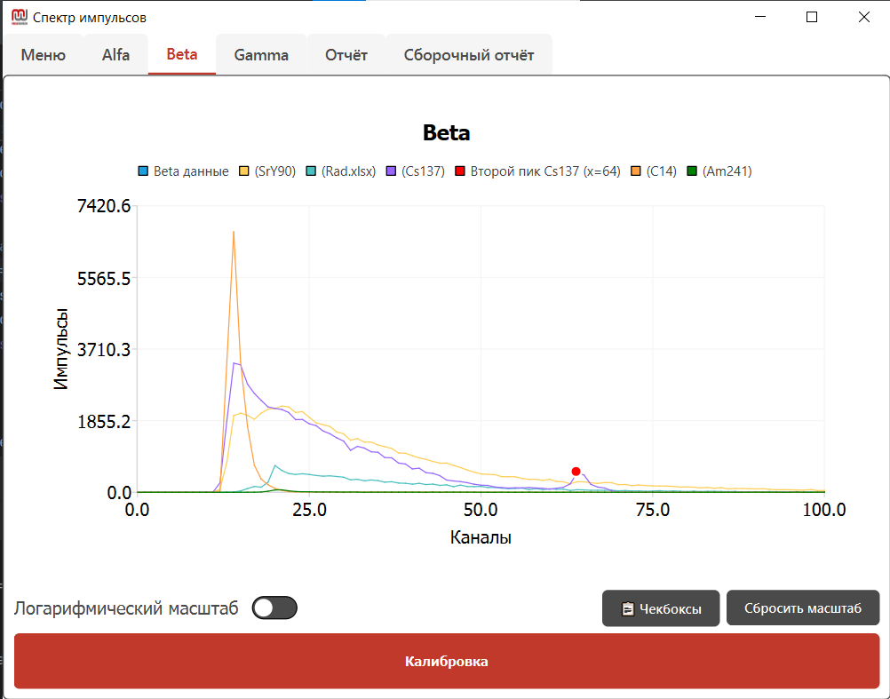
- Перейти на вкладку “Beta”, нажать кнопку “Калибровка”

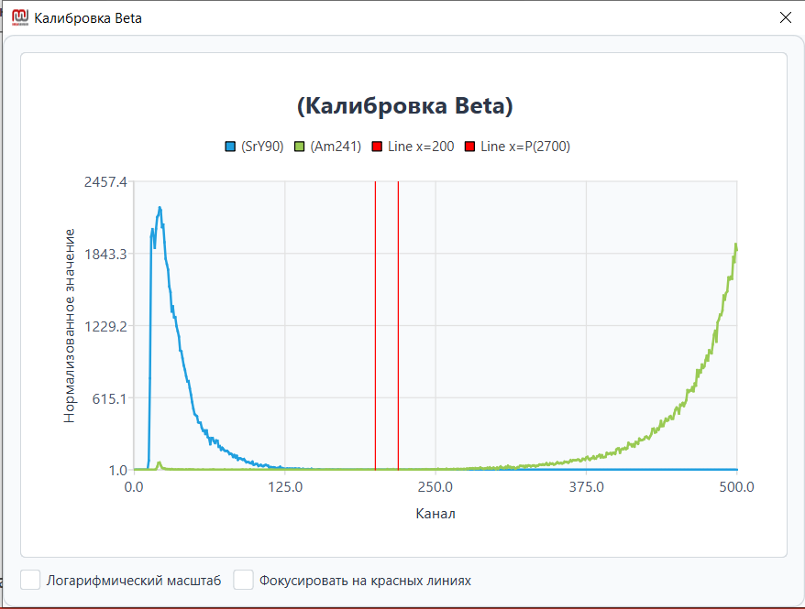
- Осуществить визуальный контроль, для настройки масштаба графика нажать на CheckBox “Логорифмический масштаб” и “Фокусировка на красных линиях”

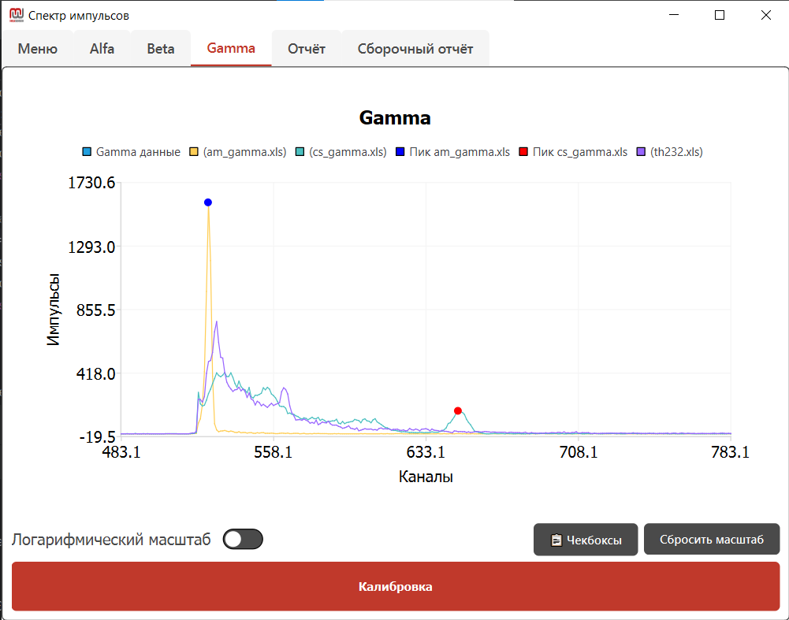
- Перейти на вкладку “Gamma”, нажать кнопку “Калибровка”

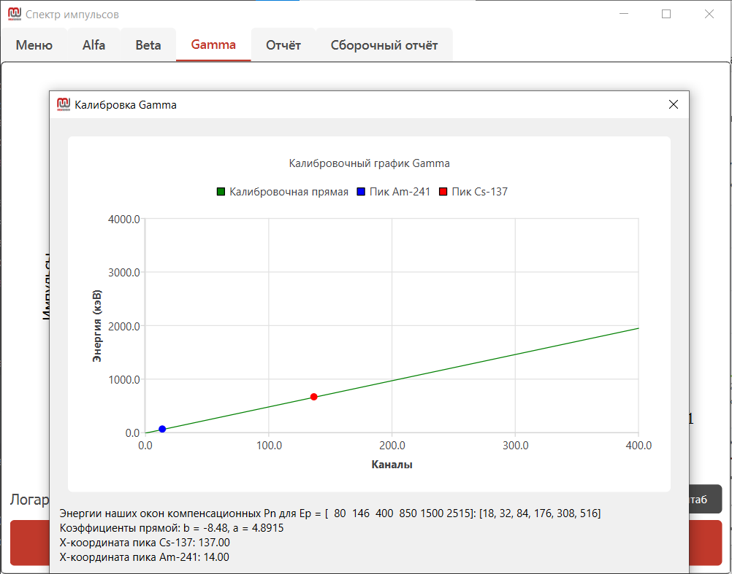
- Осуществить визуальный контроль.
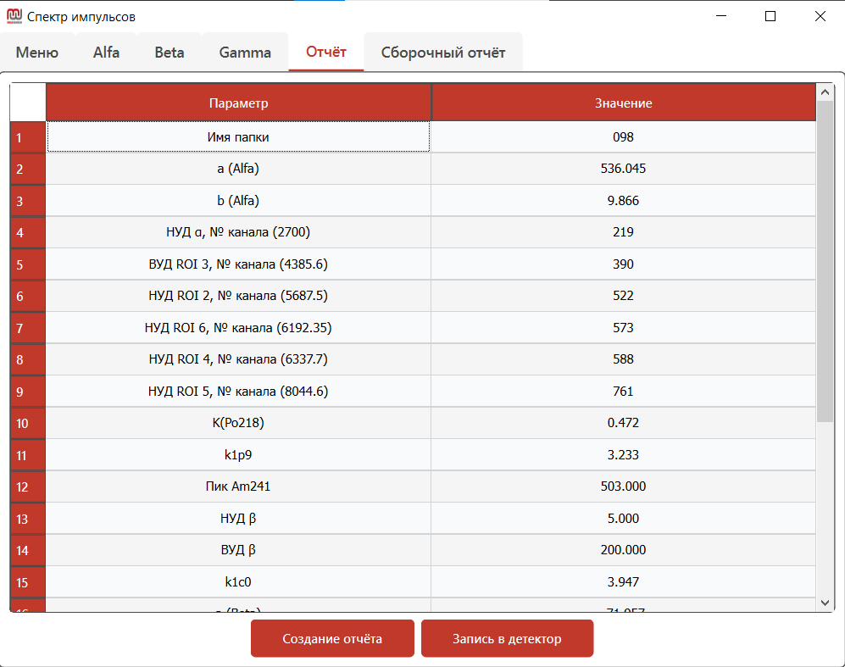
- Перейти на вкладку “Отчёт”, нажать кнопку “Создание отчёта”, тогда в корневой дириктории приложения в папку Отчёты запишется файл excel с именем одинаковым серийному номеру детектора

- Нажать кнопку “Запись в детектор”

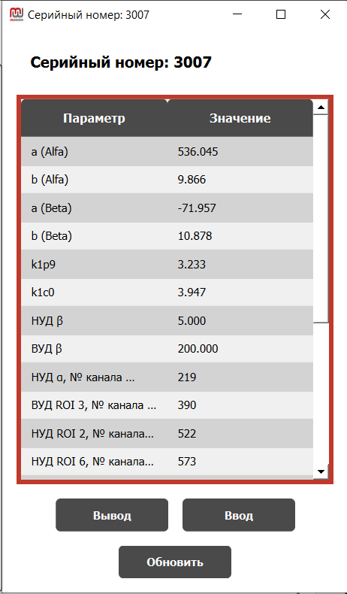

- Нажать кнопку “Обновить” для подгрузки расчитаных значений
- Нажать кнопку “Ввод” для записи данных в детектор

- Нажать кнопку “Вывод” для сверкизаписанных данных

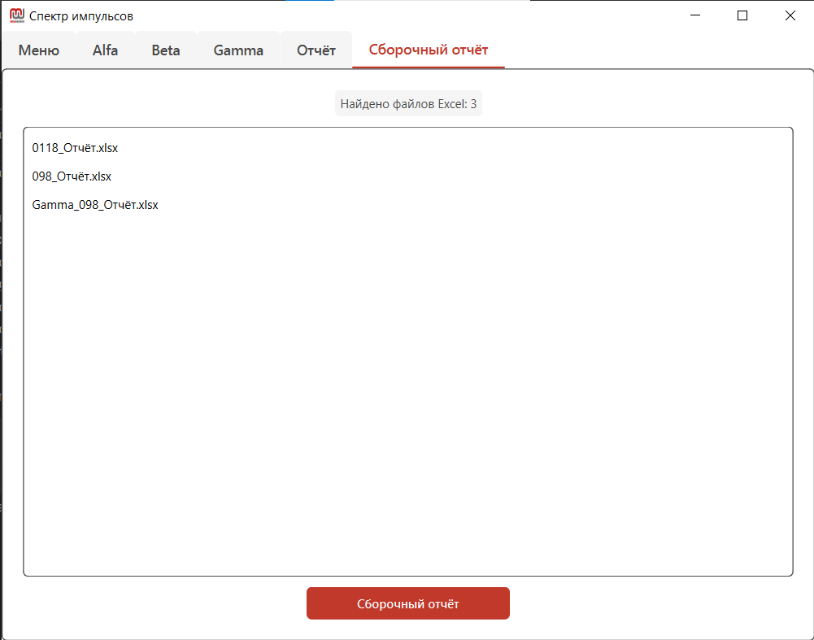
- Перейти на вкладку “Сборочный отчёт”, Нажать кнопку “Сборочный отчёт”, в корневой директории приложения в папке Сборочные отчёты создасттся файл excel с именем “Сборочный отчёт_ ДД_ММ_ ГГ” где ДД_ММ_ ГГ - дата формирования отчёта.

